TRA221

|  |  |  |
| --- | --- | --- |
| Código: TRA221 | 318 | La entidad garantiza el derecho de acceso a la información pública aplicando los siguientes principios (Ley 1712 de 2014): |
| Selección múltiple |  | Principio de máxima publicidad |
|  |  | Principio de transparencia |
|  |  | Principio de buena fe |
|  |  | Principio de facilitación |
|  |  | Principio de no discriminación |
|  |  | Principio de gratuidad |
|  |  | Principio de celeridad |
|  |  | Principio de eficacia |
|  |  | Principio de la calidad de la información |
|  |  | Principio de la divulgación proactiva de la información |
|  |  | Principio de responsabilidad en el uso de la información |
|  |  | No se aplican estos principios |

<https://www.unp.gov.co/>

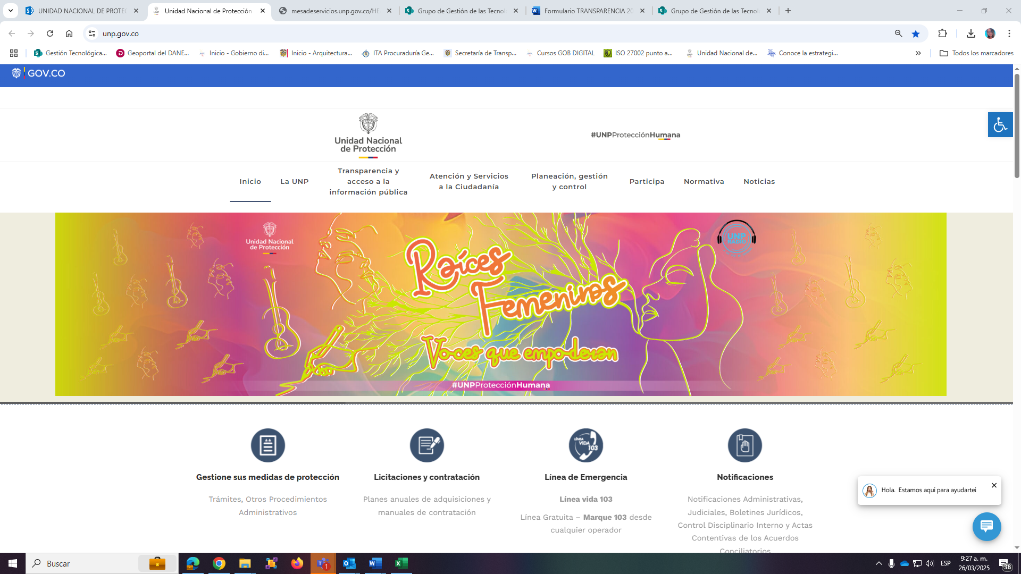

<https://www.unp.gov.co/transparencia-2/>

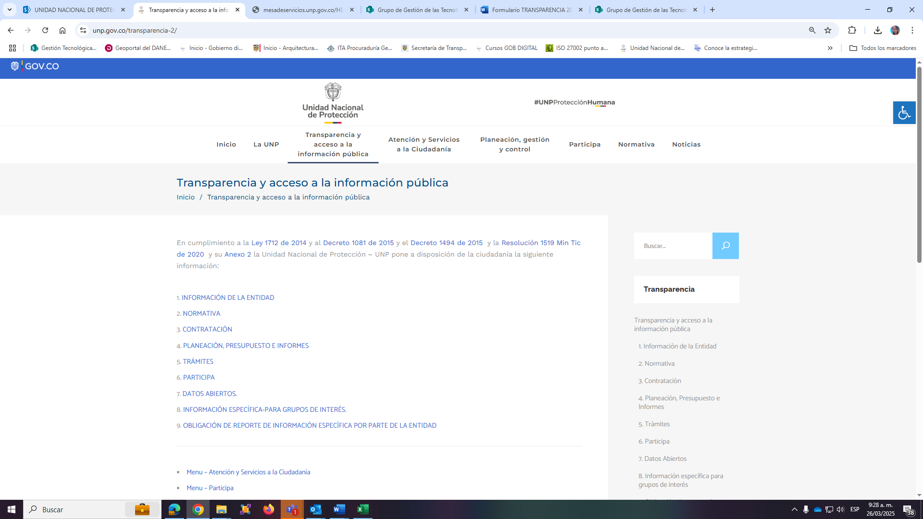

<https://www.unp.gov.co/atencion-y-servicios-a-la-ciudadania/>

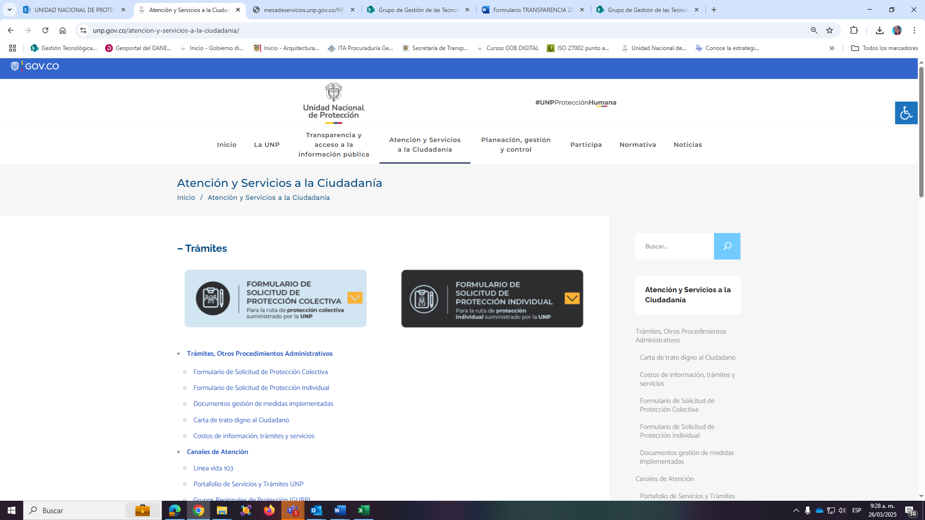

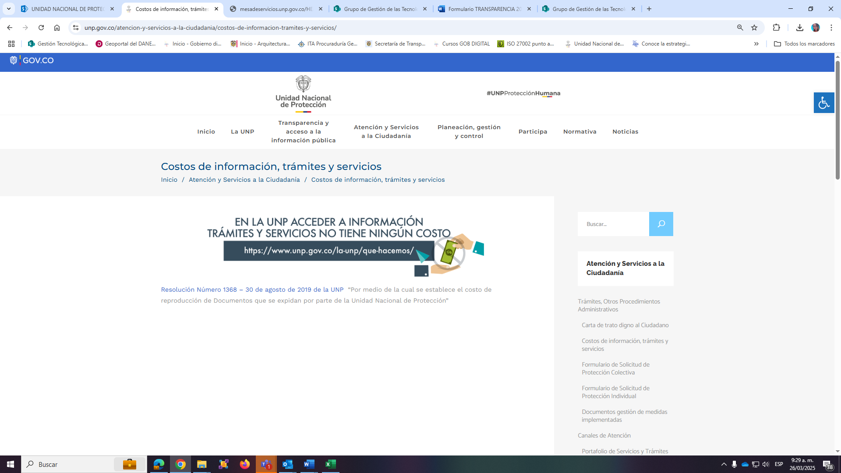

<https://www.unp.gov.co/wp-content/uploads/2019/11/resolucion-no-1368-de-2019.pdf>

